Мастер-класс

для воспитателей

на тему

**«Применение Кубика Блума**

**для развития речи детей дошкольного возраста»**

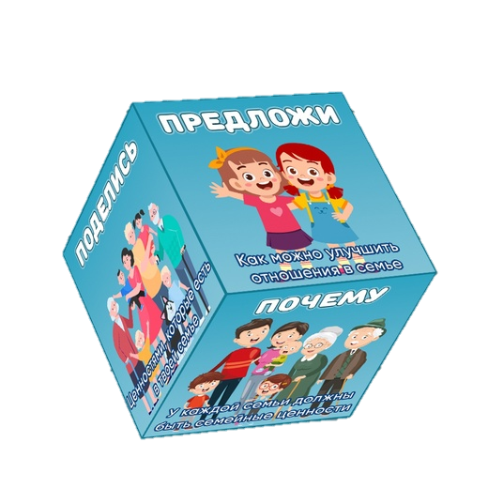

Учитель-логопед

А.М. Шевченко

**Цель:**  Повышение профессиональной компетентности педагогов в вопросе речевого развития и развития   критического мышления у дошкольников в образовательном процессе на примере приёма «Кубик Блума».

**Задачи:**

1. Актуализировать и обобщить имеющиеся у участников знания по данному вопросу.

2. Вовлечь педагогов в совместную деятельность, вызывая интерес к данной проблеме.

3. Побуждать педагогов использовать в своей работе новые формы и методы работы, стимулировать интеллектуальный и творческий потенциал.

**Ход мастер – класса:**

***Какие проблемы, по Вашим наблюдениям, испытывает ребенок с нарушением речи?***

У детей-логопатов множество проблем: *бедность речи, недостаточный словарный запас, отсутствие навыков культуры речи и общения.* И родители часто заменяют общение с ребенком на компьютерные игры или просмотр телевизора.

     Исходя из своего опыта, могу точно утверждать, что даже после пройденного курса коррекции и развития речи, у детей с хорошими диагностическими показателями, имеются трудности. Эти трудности связанны со скоростью актуализации имеющихся знаний и собственного речевого высказывания, им требуется больше времени на обдумывание и формулирование ответа. В связи с этим параллельно с коррекцией должна решаться другая важная задача: создание условий для активизации собственного высказывания.

Уважаемые коллеги, все вы знаете, что цели современного образования опираются на принцип **«учить не науке, а учить учиться».** И задача педагога заключается не в передаче готовых знаний и умений, а в создании условий для развития личности ребенка.

Обучая детей, имеющие речевые нарушения, необходимо максимально использовать известные в специальной педагогике приемы и методы, в том числе и современные методы. Каждая из них интересна по – своему. Но наиболее апробированной мною является технология критического мышления, так как она соответствует моим предпочтениям и возможности адаптировать под способности ребенка.

        Как вы думаете, что же такое «критическое мышление»? (Выслушать ответы.

**Подвести итог:** это способность анализировать информацию, делать самостоятельные выводы, чтобы применять полученные результаты как к стандартным, так и нестандартным ситуациям, вопросам и проблемам.

Критическое мышление – это способность ставить новые вопросы, вырабатывать разнообразные аргументы, принимать независимые продуманные решения.

**1. Использование кубика Блума в работе по обучению грамоте**

- **Назови**…букву

**- Почему**)…этой буквой обозначается звук [П]? (написать)

- **Объясни**…почему эта буква гласная или согласная? (потому что она обозначает гласный или согласный звук; при произнесении гласного звука воздушная струя не встречает преграду при выходе из ротовой полости, а при произнесении согласного звука встречает преграду в виде языка, губ и зубов)

- **Предложи**…слоги с этим звуком (по, па, пи, пе…)

- **Придумай**…слова с этим звуком (порт, пот, паук…)

- **Поделись**…на что похожа буква?

**2. Применение кубика Блума при изучении лексической темы.**

***Тема « День защитника Отечества».***  – **Назови** рода войск Российской армии. – **Объясни** «Родина - мать, умей за неё постоять». – **Почему**  необходимо наличие армии в стране. – **Поделись** рассказом о защитниках Отечества в вашей семье. – **Предложи** новые рода войск. – **Придумай** сказку о солдате.

Логопед: коллеги, как вы думаете, что делать, если несколько раз попадается один и тот же вопрос на кубике? (выслушать ответы)

**3. Рефлексия с применением кубика Блума:**

- Я запомнил(а)

- Мне было трудно

- Я научился(лась)

- Мне не понравилось

- Мне понравилось

- Я узнал(а)